Guía de aprendizaje

OA (adaptado): Identificar valor posicional hasta la decena de mil.

Nombre Estudiante |  | Curso: 5 año A
Nombre Estudiante |  | Fecha: Semana 8  25/05 – 29/05

- Observa la siguiente tabla:
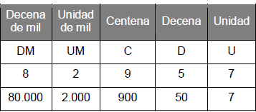
Por ejemplo, en el número 82.957 el dígito 2 está en la posición de la unidad de mil y su valor según la posición que ocupa es 2.000

Escribe, en cada caso, el número que cumpla las siguientes condiciones.
- Tiene 5 cifras, 3 unidades de mil y 7 decenas: _____________________________
- Tiene 3 cifras, 2 centenas y 1 unidad: ___________________________________
- Tiene 4 cifras, 4 unidades de mil y 2 decenas: ____________________________

- Encierra en un círculo según se indica.

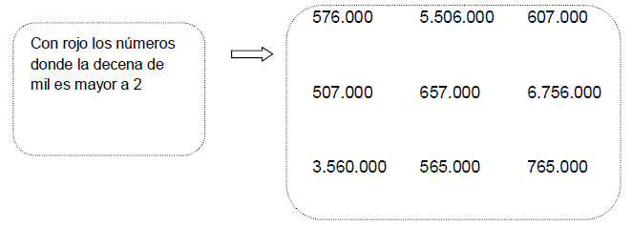

- Lee las siguientes preguntas y encierra la alternativa correcta.

- ¿Cuál de los siguientes números tiene el dígito 2 en el lugar de la decena?
- 42.345
- 43.245
- 43.425
- 43.452

- La decena de mil más próxima a 18.978 es:
- 10.000
- 20.000
- 30.000
- 40.000

- El equivalente a 1 decena de mil es:
- 1.000
- 10.000
- 100.000
- 1.000.000

- Observa la siguiente tabla y ubica los dígitos según corresponda.

 | Unidad | Decena | Centena | Unidad  de mil | Decena  de mil
12.385
1.234
845
12
8
32

